CHAPITR II: La cellule animale et la cellule végétale

Parmi les êtres vivants constitués de cellules eucaryotes, deux grandes catégories se dégagent:
- les êtres vivants formés d'une seule cellule. Ils sont appelés unicellulaires
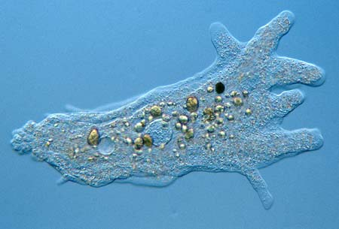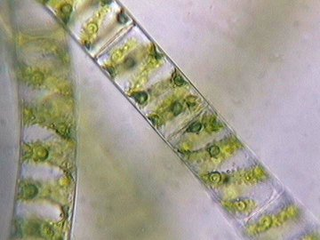
Amoeba proteus Spirogira.sp

2. les êtres vivants formés de plusieurs cellules regroupés en tissus pour former les différents organes d'un organisme. Ils sont appelés « pluricellulaires », et on distingue deux types: Animale et végétale.

- Cellules végétal:

les organites des cellules végétales comme le chloroplaste, la paroi cellulaire et les vacuoles les distinguent des cellules animales.
La taille des cellules végétales varie de 10 à 100 µm. La cellule végétale assure la fonction de photosynthèse, grâce à laquelle les plantes vertes sont appelées autotrophes. Cela se fait par la présence de chlorophylle dans le chloroplaste des cellules végétales.
La paroi cellulaire est constituée de cellulose, qui apporte soutien et rigidité aux cellules.
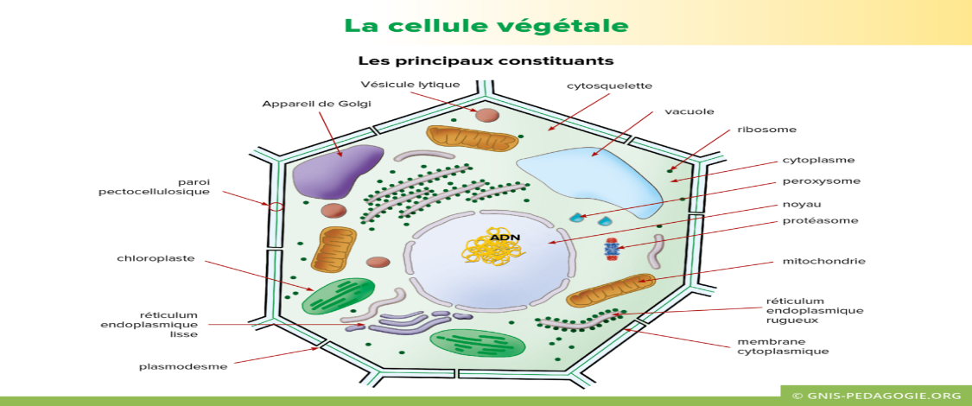

  - Fonctions des organites cellulaires importantes
La membrane de plasma contrôle le mouvement des molécules à l’intérieur et à l’extérieur de la cellule et en assure également l’adhésion.
La paroi cellulaire est habituellement rigide, non vivante et perméable, entourant la membrane plasmique. Il en existe deux types : La paroi cellulaire primaire et la paroi cellulaire secondaire.
La paroi cellulaire primaire est constituée de cellulose et se forme au moment de la division cellulaire.
La paroi cellulaire secondaire est composée de lignine et de cellulose et aide à donner forme et taille à la cellule.
Les chloroplastes sont des caractéristiques uniques des cellules végétales qui aident à la préparation des aliments au site de la photosynthèse. Les plastides désignent les chloroplastes (plastides verts contenant des chlorophylles), les chromoplastes (plastides de couleur jaune à rougeâtre) et les leucoplastes (plastides incolores).
Le chloroplaste contient les autres parties comme les thylakoïdes et le stroma, ce qui aide à capturer la lumière du soleil et aide à la synthèse des aliments.
Les vacuoles occupent 90% du volume total de la cellule. Ce sont les vésicules liées à la membrane, remplies de liquide. Les vacuoles contiennent une large gamme de sels dissous, sucres, pigments et autres déchets toxiques. Ils apportent également un soutien physique et contribuent à donner de la couleur aux feuilles et aux fleurs.
- Qu’est-ce qu’une cellule animale
Le corps humain est composé de 1014 cellules, dont la taille varie de 10-30 µm de diamètre. Les cellules animales n’ont pas de paroi cellulaire et de chloroplaste qui les distinguent principalement des cellules végétales.
  - Fonctionnement de la cellule animale:
Cours précédent

Différence entre la cellule animale et la cellule végétale
- Les cellules végétales possèdent certains organites comme la paroi cellulaire, le chloroplaste et les vacuoles qui sont absents dans les cellules animales.
- Les cellules végétales sont généralement plus grandes, de forme fixe et rectangulaire, tandis que les cellules animales sont relativement plus petites en taille, irrégulières et rondes.
- Un noyau est présent dans les deux cellules, mais dans la cellule végétale il se trouve d’un côté tandis qu’il est présent au centre de la cellule animale.
- Les centrosomes/centrioles, cils, desmosomes, lysosomes sont les organites absents dans les cellules végétales, alors qu’ils existent dans les cellules animales.
- Les plastides, glyoxysomes, le plasmodesme et le chloroplaste (pour la préparation des aliments) sont les caractéristiques présentes dans les cellules végétales mais non présentes dans les cellules animales.
- Il y a une vacuole énorme présente dans les cellules végétales, mais de nombreuses et petites vacuoles sont présentes dans les cellules animales.
- Les mitochondries, si elles sont présentes dans la cellule végétale sont moins nombreuses,
Dans les cellules animales, elles jouent un rôle significatif et aident à la production d’énergie.
- Le stockage de l’énergie se fait grâce au chloroplaste dans les cellules végétales, qui est absent dans les cellules animales.
- La matière alimentaire de réserve est l’amidon dans les cellules végétales et le glycogène dans les cellules animales.
- La synthèse des nutriments comme les acides aminés, les vitamines et les coenzymes est effectuée par les cellules végétales, mais les cellules animales sont incapables de le faire.
- La cytokinèse se produit par plaque cellulaire seulement dans les cellules végétales, alors que dans les cellules animales, elle se produit par sillons ou constrictions.

Les points communs entre cellule animale et cellule végétale

Les cellules végétales et les cellules animales, bien que différentes à bien des égards, présentent quelques similitudes.
- Les cellules végétales et animales sont des cellules eucaryotes.
- Les deux possèdent une membrane cellulaire.
- Un noyau bien défini est présent.
- Les deux cellules contiennent un appareil de Golgi.
- Une des parties les plus importantes de la cellule est le cytoplasme, qui est aussi présent dans les deux.
- Les ribosomes se trouvent aussi bien dans les cellules végétales que dans les cellules animales.

Conclusion
Dans cet article, nous avons exposé les structures et le fonctionnement des cellules végétales et animales, leurs types, ainsi que des points essentiels qui les distinguent.
Toutes les cellules eucaryotes, qu’il s’agisse d’une cellule végétale ou animale, contiennent un noyau et peu d’organites en commun ainsi que des similitudes dans leur fonction.
La raison de cette différence peut être le mode de nutrition puisque les plantes sont dites autotrophes, alors que les animaux sont les hétérotrophes.
Une autre raison est liée à l’évolution des cellules se sont développées selon les besoins.

